**Manual de usuario del administrador de la pagina GEM**

Para poder ingresar al administrador de la pagina tenemos que escribir después de estos símbolos “/#!/”, los cuales se encuentran justo después del nombre del sitio en la barra de direcciones del navegador, la palabra “acceso”, para que quede como a continuación se muestra.

**/#!/acceso**

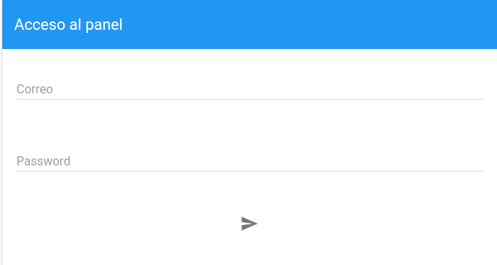

Al momento de dar enter nos mostrará el formulario de acceso donde se van a ingresar el correo y el password autorizados, para que pueden acceder al administrador. Una vez escrito los datos correctos nos cargará el “home” del administrador.

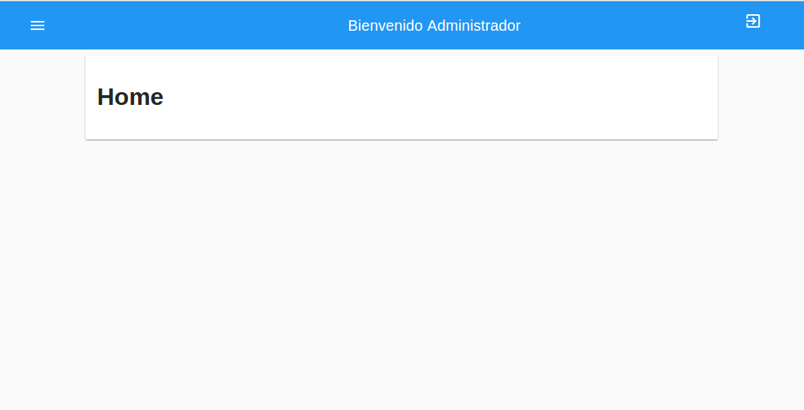

Lo primero que vemos dentro del administrador son dos botones en las esquinas superiores derecha e izquierda, el botón de la derecha con la forma de flecha nos manda hacia la pagina principal de GEM, esta es la forma correcta de salir del administrador.

 

Ahora bien el botón del lado izquierdo con la forma de tres lineas horizontales, al darle click nos despliega el siguiente menú:

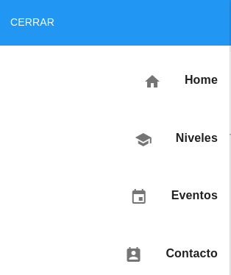

EL primer botón de arriba hacia abajo nos redirecciona a la pagina de inicio o home del administrador.

El siguiente botón se llama “Niveles” al darle click nos va a redireccionar al apartado de los niveles educativos que actualmente se tienen registrados.

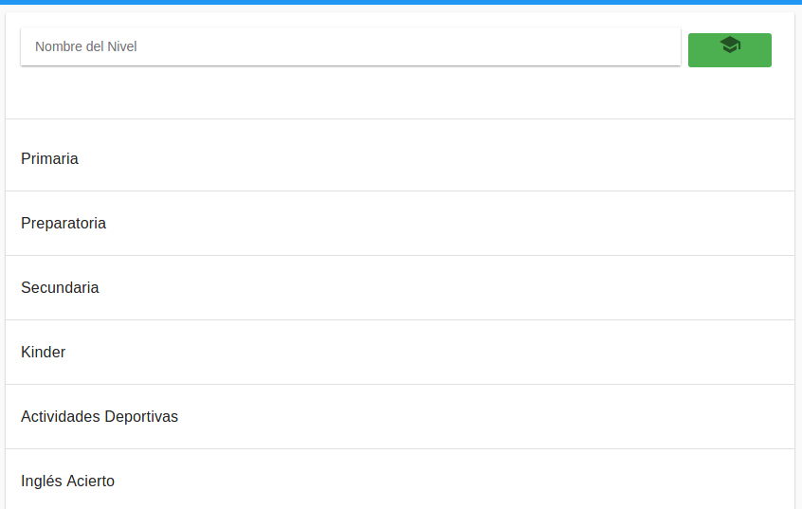

Lo primero que nos aparece es una lista de todos los niveles agregados, así como también un buscador en la parte superior de los niveles, el botón verde que se encuentra en la parte superior, nos lleva a un formulario para crear un nuevo nivel académico.

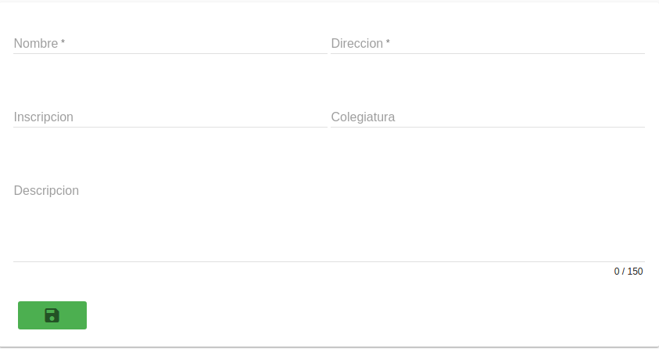

Formulario de creación para un nuevo nivel académico.

Para poder agregar un nuevo nivel basta solo con llenar los campos que tienen el formulario y posteriormente hacer click en el botón verde para guardar. Regresando a la lista principal, para poder editar cada uno de los niveles, lo que tenemos que hacer es posicionar el cursor sobre el nivel que queremos editar y dar click, eso nos redireccionara al apartado de edición de niveles.

El apartado de editar niveles consta de 3 partes la primera es la de la información básica, la segunda tiene que ver con los elementos que tiene el nivel y la ultima es la de imágenes, a continuación se explican a detalle cada uno de estas partes.

1. - INFORMACIÓN BÁSICA

Aquí se va a editar todo lo referente a la información básica del nivel como es el nombre, costo de la inscripción, costo de la colegiatura, el mensaje de introducción del nivel y por ultimo la descripción del nivel.

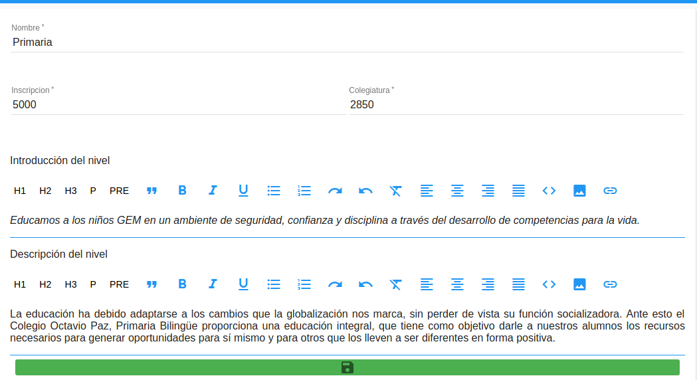

Como se puede ver los apartados de introducción y descripción tienen una barra de herramientas básica de edición de texto, con el fin de que la persona que edite el texto pueda justificarlo, centrarlo, agregar viñetas, poner el texto en negritas, etc, de una manera rápida y sencilla.

Una vez terminada la edición de texto le damos click en el botón verde de guardar para hacer validos los cambios.

1. - ELEMENTOS

Esta parte se encuentra justo por debajo de la información básica, y aquí podremos editar o agregar elementos, estos elementos son los que se muestran en los menús contraibles que están en la pagina principal al momento que seleccionamos un nivel en especifico.

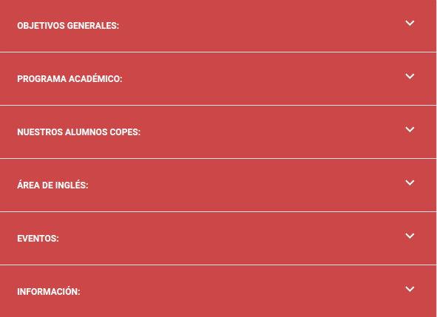

La parte de los elementos en el administrador están ordenados en forma de lista como se muestra a continuación.

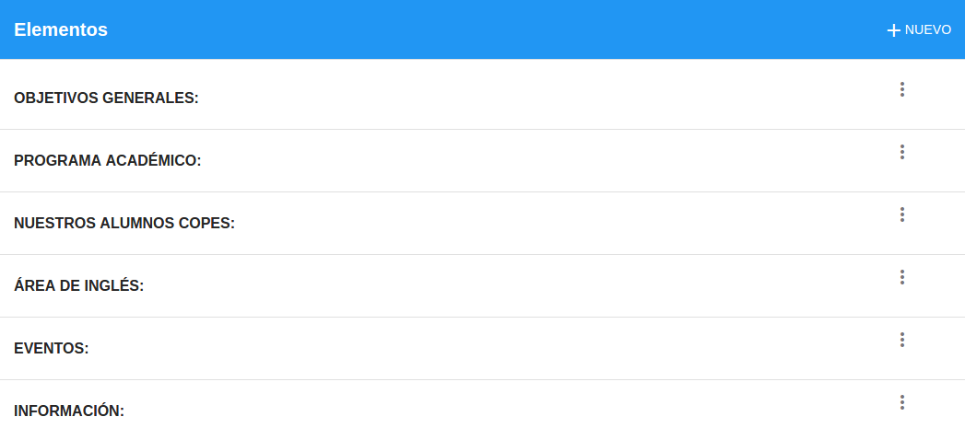

Para agregar un nuevo elemento solo tenemos que dar click en el botón que dice nuevo que se encuentra en la parte superior derecha de la lista de elementos.

Cuando se le de click al botón nos aparecerá el siguiente formulario de creación.

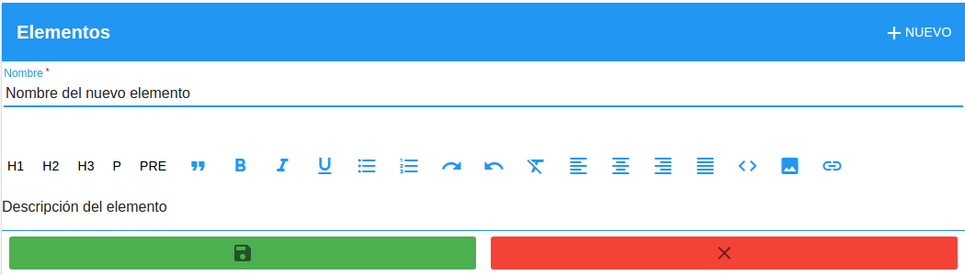

Este formulario solo esta compuesto por dos campos, el del nombre y el de la descripción del elemento, al igual que los textos en el apartado anterior el campo de descripción tiene la barra de edición de para el texto. Para guardar los cambios le damos click en el botón verde y para cancelar damos click en el botón rojo.

Ahora para editar un elemento que ya esta creado tenemos que ubicarlo en la lista de elementos y luego dar click en los tres puntitos que se encuentran del lado derecho de cada elemento





Nos aparecerán dos botones el rojo sirve para eliminar el elemento seleccionado y el verde para entrar el formulario de edición, le damos click en el botón verde de editar y nos muestra el siguiente formulario

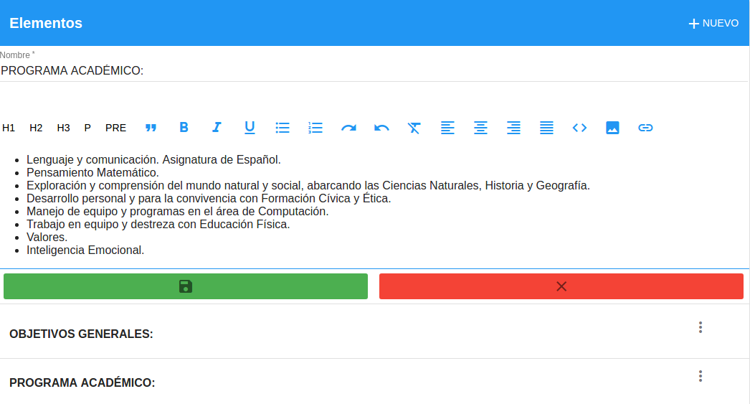

Como se podemos observar el formulario nos carga la información actual de ese elemento, ahora solo basta con hacerle los cambios que se requieran y una vez terminado el proceso de edición se le da click en el botón verde para guardar y ver reflejados los cambios en la pagina principal de GEM.

1. - IMAGENES

En está ultima sección vamos a poder agregar un logo y las portadas del nivel académico. La imagen que coloquemos como logo es la que aparecerá en el inicio de la pagina principal donde se encuentran todos los logos de las escuelas, para agregar las portadas o el logo solo basta con dar click en el botón que dice “+Agregar” y nos mostrara tres opciones para elegir el tipo de imagen que vamos a insertar.

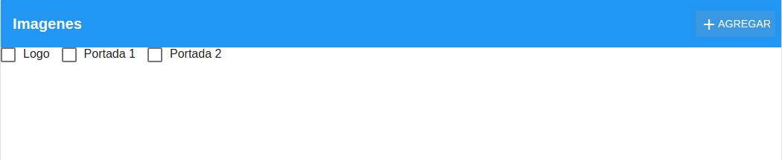

Seleccionamos cualquiera de las tres, por ejemplo logo, nos desaparecerá las opciones y nos mostrará un apartado para que nosotros arrastremos la imagen dentro del rectángulo o le demos click a la hojita que nos aparece para que nos abra el explorador de archivos y seleccionemos la imagen que queremos poner como logo al nivel.

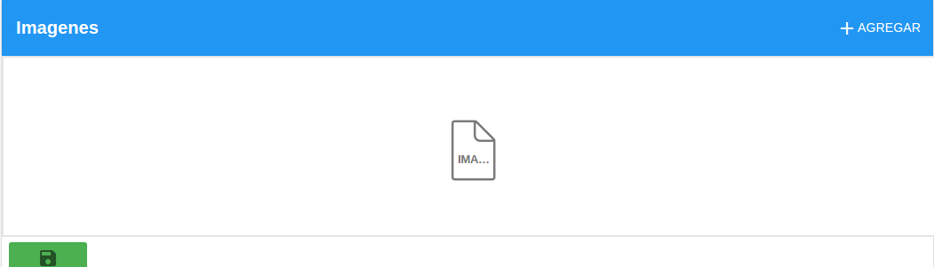

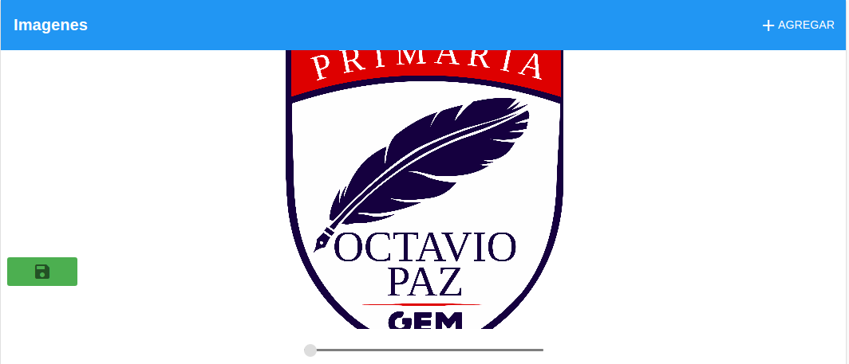

Una vez cargada la imagen que queremos se nos mostrará un recortador de imágenes para que si queremos recortemos la imagen o la ajustemos.

Cunado ya hemos terminado solo tenemos que dar click en el botón verde de guardar para que los cambios se realicen.

Hasta aquí termina la parte de niveles, a continuación explicaremos las otra opciones que se encuentran en el menú del home

Una vez mas regresando al menú ahora explicaremos el apartado de Eventos.

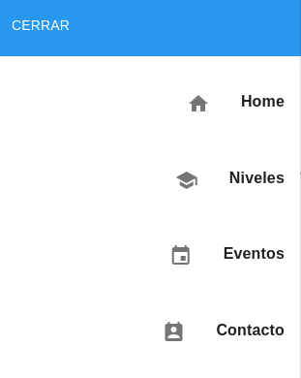

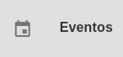

Una vez que le hayamos dados click a eventos nos mostrara la siguiente pantalla

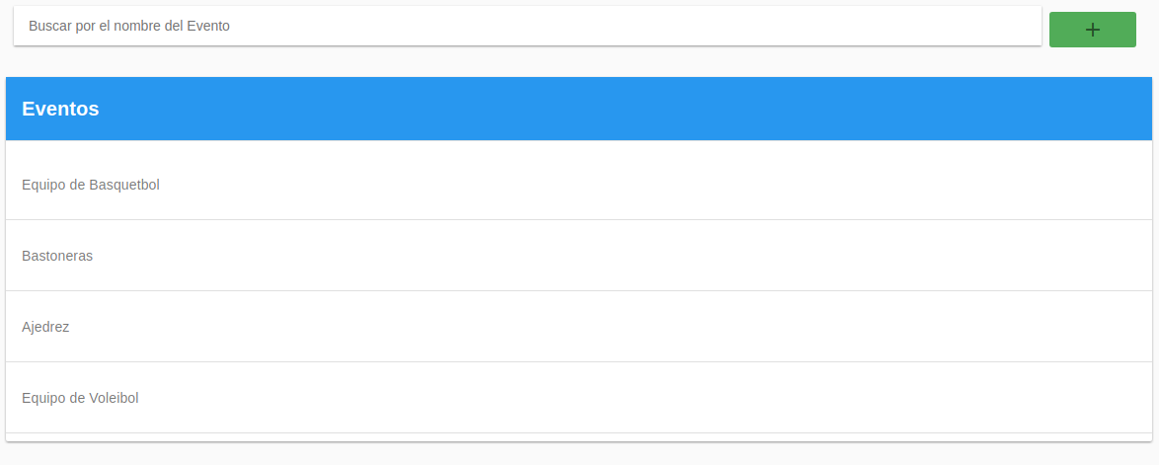

Lo primero que nos muestra es un buscador en la parte superior, a lado del buscador se encuentra el botón de agregar un nuevo evento, y en la parte de abajo una lista de todos los eventos que están creados actualmente.

Primero veremos como crear un nuevo evento, se le da click en el botón verde para que nos muestre la vista de crear nuevo evento. Esta vista se nos mostrará como una ventana emergente, basta solo con llenar todos los campos que nos pide que son el nivel al que pertenece el nuevo evento, el nombre del evento, y la descripción del mismo.

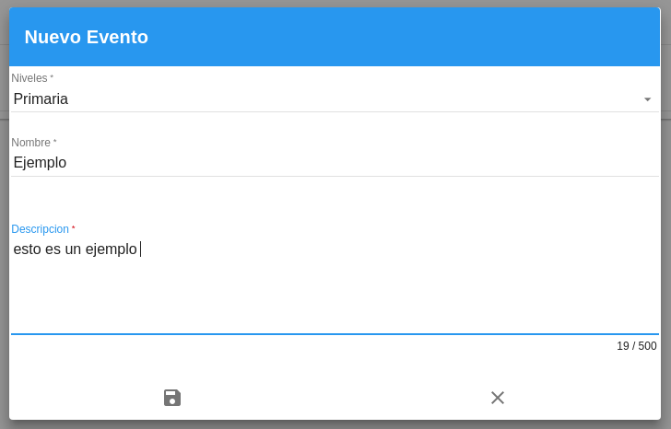

Una vez que ya llenemos todos los campos que nos pide procedemos a darle click en el botón con el icono de un diskette, para guardar el nuevo evento, al dar click al botón de guardar nos redirecciona al apartado de edición e imágenes, como se ve a continuación en la siguiente imagen

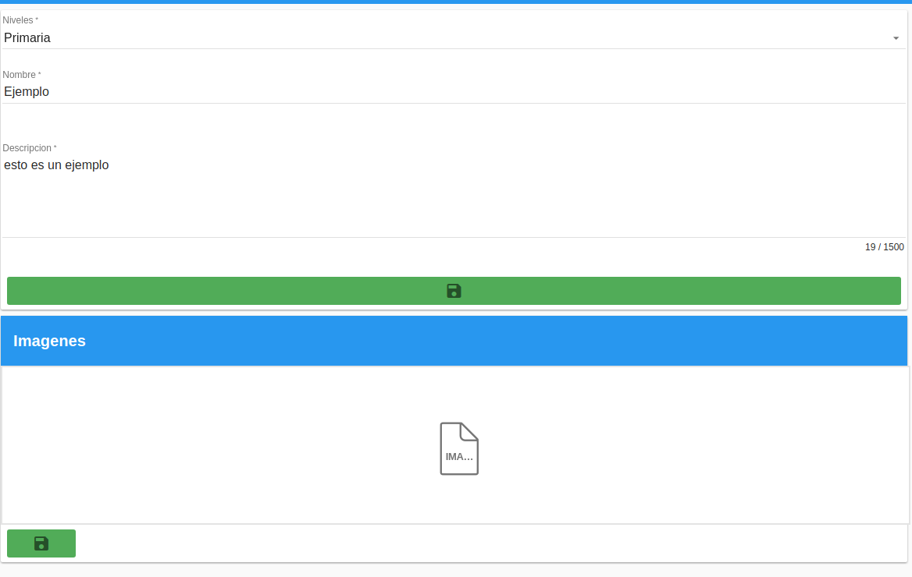

En la parte superior nos aparece el formulario de información básica del evento, el nivel al que pertenece, su nombre y descripción, esto con el fin de que si hubo algún dato que no era correcto al momento de crear el evento aquí se pueda corregir, para que los cambios se hagan efectivos hay que dar click en e botón verde de guardar.

Ahora el apartado de imágenes nos va a permitir agregar las fotos del evento para que en la pagina principal se muestren en forma de álbumes, dentro del apartado de corceles.

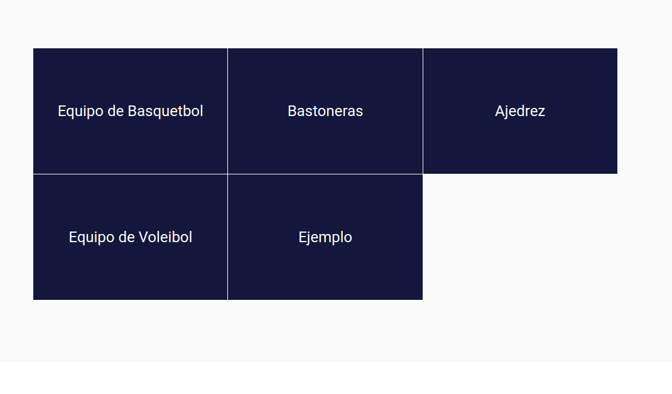

Para empezar a guardar las imágenes solo tenemos que arrastrar la imagen o darle click en el icono del archivo que nos aparece para que elijamos la imagen que queremos guardar

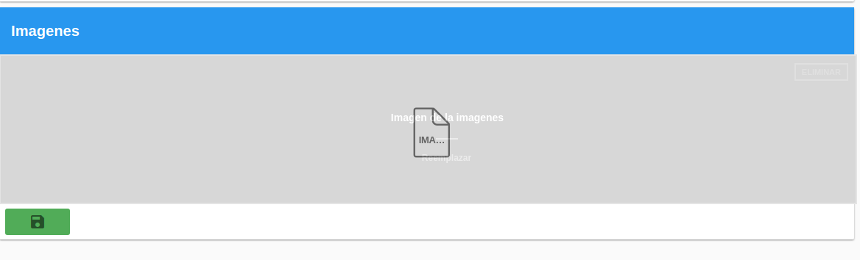

El tamaño máximo de las imágenes debe ser de un 1MB(mega byte), si las imágenes son mas pesadas entonces no dejará subirlas

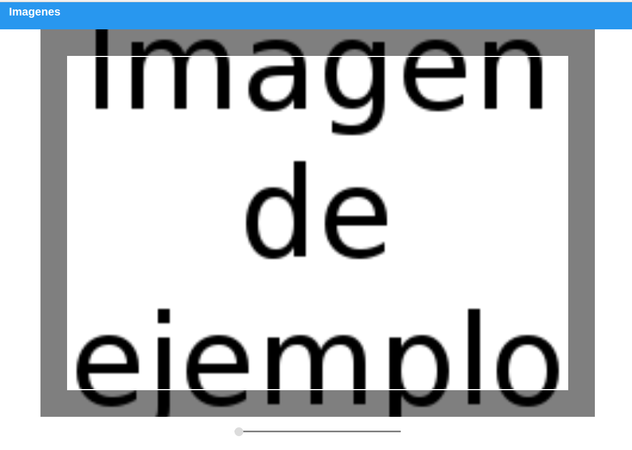

Una vez seleccionada la imagen que queremos subir nos mostrara un recuadro para recortar y ajustar la imagen.

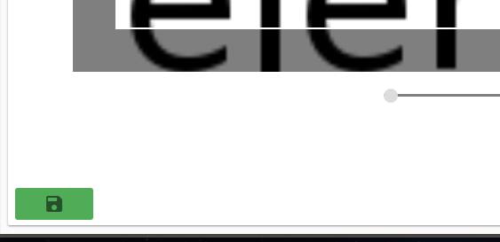Para guardar la imagen solo tenemos que dar click en el botón ver de guardar que aparece en la parte de abajo del recuadro de la imagen.

Cuando le demos click en guardar se nos mostrara en la parte inferior del botón la imagen que acabamos de agregar

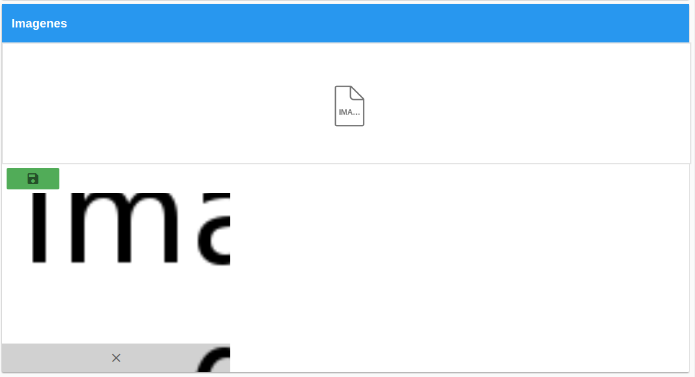

Ahora para seguir agregando imágenes tenemos que salir de la vista de edición regresando a la lista de los eventos, y recargamos la pagina dando click en la flecha que nos muestra el navegador

Y ahora solo basta con buscar en la lista de eventos el evento que se esta editando y darle click para volver a la vista de edición e imágenes y seguir metiendo imágenes.

La razón por la cual hacemos este proceso es para resetear o limpiar el recuadro de la imagen ya que cuando agregamos una imagen se queda guarda ese imagen y no permite agregar mas.

Con esto termina la parte de eventos y procedemos a explicar el ultimo apartado del administrador

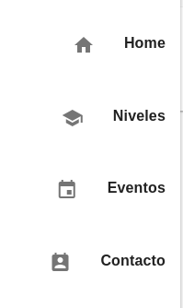Regresando una vez mas al inicio/home del administrador abrimos el menú de opciones para seleccionar el ultimo apartado llamado **Contacto**.

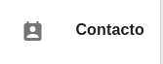

El apartado de contacto sirve para visualizar todos los datos de las personas que llenan los diferentes formularios de contacto que se encuentran en la pagina principal, los muestra en forma de lista y los ordena por fechas del mas antiguo al mas reciente, la siguiente imagen muestra como se ve el apartado de contacto, con algunos datos de ejemplo.

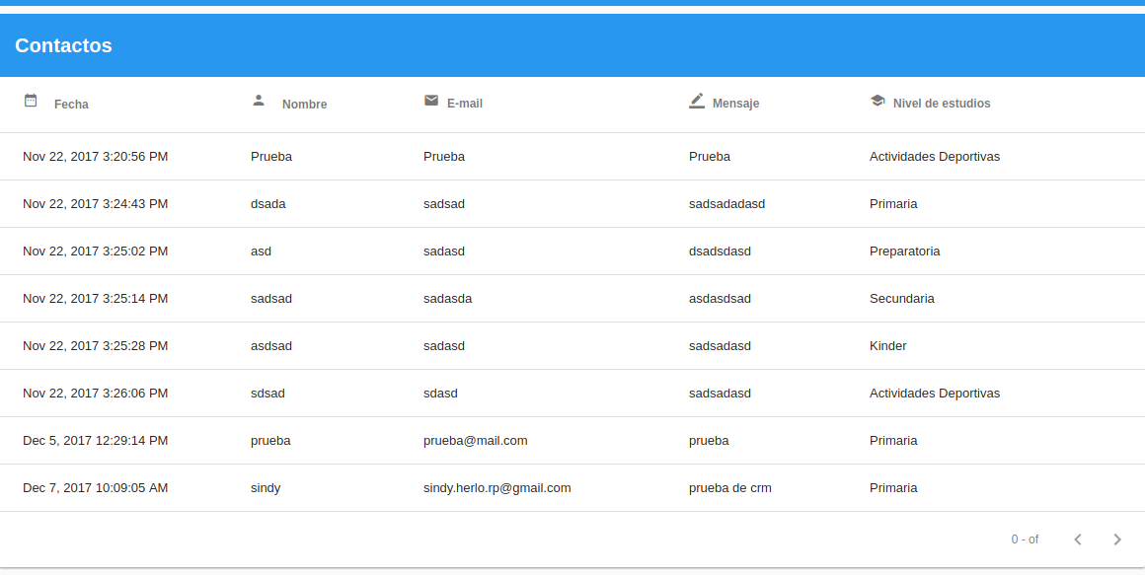

En la lista aparecen 5 columnas las cuales son la fecha en la que se recibió el contacto, el nombre la persona que lo envió, su email, el mensaje que escribió o la duda que tiene y por ultimo el nivel de estudio del cual proviene ese contacto.

Teniendo esos datos disponibles se puede llevar un mejor control, al momento de hacer estadísticas, etc. Lo único que resta por hacer es ponerse en contacto con la persona que mando el mensaje.